Page 261. Exercice 1.
Pour chacun de ces panneaux de signalisation, indique s'il a des axes de symétrie et/ou un centre de symétrie.
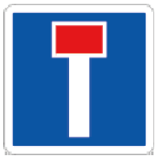
a.
Ce panneau a-t-il des axes de symétrie ?
☐ Oui
☐ Non
Ce panneau a-t-il un centre de symétrie ?
☐ Oui
☐ Non
b.

Ce panneau a-t-il des axes de symétrie ?
☐ Oui
☐ Non
Ce panneau a-t-il un centre de symétrie ?
☐ Oui
☐ Non

c.

Ce panneau a-t-il des axes de symétrie ?
☐ Oui
☐ Non
Ce panneau a-t-il un centre de symétrie ?
☐ Oui
☐ Non

d.

Ce panneau a-t-il des axes de symétrie ?
☐ Oui
☐ Non
Ce panneau a-t-il un centre de symétrie ?
☐ Oui
☐ Non

e.

Ce panneau a-t-il des axes de symétrie ?
☐ Oui
☐ Non
Ce panneau a-t-il un centre de symétrie ?
☐ Oui
☐ Non

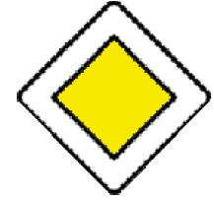
f.

Ce panneau a-t-il des axes de symétrie ?
☐ Oui
☐ Non
Ce panneau a-t-il un centre de symétrie ?
☐ Oui
☐ Non

g.

Ce panneau a-t-il des axes de symétrie ?
☐ Oui
☐ Non
Ce panneau a-t-il un centre de symétrie ?
☐ Oui
☐ Non

h.

Ce panneau a-t-il des axes de symétrie ?
☐ Oui
☐ Non
Ce panneau a-t-il un centre de symétrie ?
☐ Oui
☐ Non

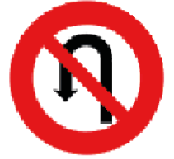
i.

Ce panneau a-t-il des axes de symétrie ?
☐ Oui
☐ Non
Ce panneau a-t-il un centre de symétrie ?
☐ Oui
☐ Non

j.

Ce panneau a-t-il des axes de symétrie ?
☐ Oui
☐ Non
Ce panneau a-t-il un centre de symétrie ?
☐ Oui
☐ Non

